시장공통·글로벌 요인을 제거한 한국 USDT 잔차의 하단 꼬리 반응과 레버리지 포지셔닝 채널
김 수 빈* · 송 재 욱**†
한양대학교 산업공학과
Lower-Tail Dynamics of the Korean USDT Residual and the Leverage-Positioning Channel after Removing Market-Common and Global Components
Soo Been Kim · Jae Wook Song
Department of Industrial Engineering, Hanyang University
Abstract
This study identifies a stablecoin-specific residual in the Korean USDT premium and characterizes its tail dynamics. After removing a market-wide kimchi-premium factor constructed from the five most-traded crypto assets and a global stablecoin depeg component in two stages, a statistically significant idiosyncratic residual remains. Using hourly data from June 2025 to March 2026 and quantile regression with daily block-bootstrap inference, we show that the residual responds negatively to crypto downside shocks, that this response is concentrated in the lower tail and amplifies over a 6-12 hour horizon, and that it is mediated by crypto-derivatives leverage positioning measured by account long/short ratios. The leverage channel survives controlling for global volatility, and is robust across equal-weighted, capitalization-weighted, and principal-component definitions of the market premium as well as to the exclusion of the largest stress episodes. The findings indicate that the Korean USDT residual is not noise but reflects a deleveraging-demand channel that links the global crypto leverage cycle to the tail of Korea's stablecoin premium; sub-period stability, however, is limited by the short sample.
Keywords : Stablecoin, Kimchi Premium, USDT, Quantile Regression, Leverage, Deleveraging Demand
* 한양대학교 산업공학과 석사과정 ** 한양대학교 산업공학과 † 교신저자, jwsong@hanyang.ac.kr

1. 서 론
스테이블코인은 법정화폐에 가치를 고정하도록 설계된 디지털 자산으로, 암호자산 시장에서 결제·정산과 유동성 공급의 핵심 인프라로 기능한다. 특히 테더(USDT)는 전 세계 암호자산 거래의 기축 통화 역할을 수행하며, 한국 원화(KRW) 시장에서도 2023년 12월 원화-USDT 마켓 개설 이후 거래 규모가 빠르게 확대되었다.
스테이블코인이 1달러에 고정되어 있다면, 환율만 반영할 경우 한국 시장에서도 환산 환율 수준에서 거래되는 것이 자연스럽다. 그러나 실제로는 한국 시장에서 USDT가 환산 환율을 상회하는 추가적인 프리미엄을 동반해 거래되는 사례가 반복적으로 관찰된다. 이러한 국가 간 가격 괴리는 기존 문헌에서 김치프리미엄(kimchi premium)으로 정의되어 왔으며, 자본 이동 제약·송금 지연·시장 분절과 같은 구조적 마찰에서 비롯된다고 설명된다(Choi et al., 2022; Lee, 2021).
그러나 기존 연구는 주로 비트코인(BTC)의 가격 괴리를 한국 시장 전체의 김치프리미엄 대리변수로 사용해 왔다. 비트코인은 투기적 변동성이 크고 시장 상황에 따라 가격 발견 구조가 크게 달라지는 위험자산이므로, 단일 자산 기반의 김치프리미엄은 페그 제약을 갖는 스테이블코인의 가격 형성을 분석하는 데 측정 편의를 동반한다. 즉 USDT 프리미엄에는 시장 전체에 공통으로 작용하는 분절 요인과 스테이블코인 고유의 요인이 혼재되어 있다.
본 연구는 한국 USDT 프리미엄에서 (1) 다수 암호자산에 공통으로 나타나는 시장 대표 김치프리미엄과 (2) 글로벌 스테이블코인 디펙(depeg) 충격을 단계적으로 제거한 뒤 남는 스테이블코인 고유의 가격 괴리를 잔차(residual)로 정의하고, 그 잔차가 어떤 조건에서 확대되며 무엇에 의해 결정되는지를 분석한다. 구체적으로 본 연구는 다음 세 가지 질문에 답한다. 첫째, 공통·글로벌 요인을 제거한 뒤에도 통계적으로 유의한 고유 잔차가 존재하는가. 둘째, 그 잔차는 단순한 잡음이 아니라 특정 충격에 체계적으로 반응하는 구조를 갖는가. 셋째, 그 반응은 무엇을 통해 작동하는가.
본 연구의 기여는 다음과 같다. 첫째, 단일 자산 의존에서 벗어나 시장 공통 프리미엄을 통제한 스테이블코인 잔차 측정 프레임워크를 제시한다. 둘째, 평균이 아닌 조건부 분위수와 로컬 프로젝션을 이용해 잔차 반응의 비대칭성과 지속성을 규명한다. 셋째, 잔차의 하단 꼬리 반응이 암호자산 파생상품의 레버리지 포지셔닝을 통해 매개됨을 보여, 가격 괴리에 대한 경제적 메커니즘 해석을 제공한다.
2. 선행연구
국가 간 암호자산 가격 괴리에 관한 연구는 시장 분절과 차익거래 마찰을 핵심 원인으로 지목해 왔다. Choi et al.(2022)은 고빈도 자료를 이용해 한국과 글로벌 시장 간 비트코인 가격차가 거래 마찰과 자본 통제에 의해 지속됨을 보였고, Lee(2021)는 김치프리미엄이 투기적 거래와 결합해 비선형적으로 확대됨을 보고하였다. Makarov and Schoar(2020)는 암호자산 시장의 분절과 차익거래 한계를 체계적으로 분석하였다.
스테이블코인의 가격 안정성에 관한 문헌은 준비자산·상환 채널·발행자 신용·유동성이 페그를 결정한다고 본다. Lyons and Viswanath-Natraj(2023)는 차익거래 접근성이 페그 안정의 핵심임을 보였고, Kozhan and Viswanath-Natraj(2023)는 스테이블코인의 평가절하 위험을 가격에 반영된 위험 프리미엄으로 분석하였다. Aldasoro et al.(2024)은 스테이블코인을 단기금융자산에 의해 뒷받침되는 온체인 부채로 규정하고 단기금융펀드와 유사한 런(run) 위험을 강조하였다.
최근에는 레버리지와 페그의 연결이 주목받는다. Gorton et al.(2025)은 암호자산 레버리지 사이클이 스테이블코인 페그 압력으로 전이되는 경로를 제시하였고, Li et al.(2023)은 스트레스 국면에서 스테이블코인 수요가 안전자산으로의 도피와 결합함을 보였다. 본 연구는 이러한 논의를 한국 시장에 적용하되, 시장 공통 및 글로벌 성분을 제거한 잔차에서도 레버리지 포지셔닝과의 연결이 남는지를 검증한다는 점에서 차별화된다.
이러한 선행연구는 글로벌 스테이블코인 페그 또는 비트코인 김치프리미엄을 각각 분석하였으나, 두 현상을 동시에 통제한 뒤 남는 한국 스테이블코인 고유의 가격 괴리를 분리하여 그 결정 요인을 규명한 연구는 드물다. 특히 레버리지와 페그의 연결을 다룬 연구들은 대부분 글로벌 시장을 대상으로 하며, 자본 이동이 제약된 한국 시장에서 레버리지 포지셔닝이 스테이블코인 프리미엄의 꼬리 위험으로 전이되는지는 실증적으로 검토되지 않았다. 본 연구는 이 공백을 메운다.
본 연구가 검증하는 메커니즘은 다음과 같다. 글로벌 암호자산 시장이 급락하면 레버리지 롱 포지션이 청산 압력에 노출되고, 시장 참여자는 청산 회피와 증거금 보충을 위해 스테이블코인 수요를 늘린다. 한국 시장에서는 해외 거래소로의 자본 이동과 달러 접근이 제약되어 있어 이러한 디레버리징 수요가 즉시 차익거래로 해소되지 못하고 USDT 프리미엄으로 흡수된다. 이 압력은 평상시에는 작지만 급락 국면의 꼬리에서 비대칭적으로 확대되며, 포지션이 점진적으로 청산·조정되는 동안 수 시간에 걸쳐 지속된다. 따라서 잔차의 하단 꼬리 반응은 레버리지 포지셔닝(계정 롱/숏 비율)을 매개로 작동할 것으로 예상된다.
3. 데이터 및 변수
분석 표본은 2025년 6월부터 2026년 3월까지의 1시간 단위(hourly) 자료로 총 715개 관측치이다. 고빈도 자료를 사용하는 이유는 스테이블코인 가격 괴리가 단시간에 발생·해소되는 특성을 반영하기 위함이다. 한국 가격은 업비트(Upbit) 원화 시장, 글로벌 가격은 바이낸스(Binance)에서 수집하며, 원화-USDT 시장이 공식적으로 개설된 2023년 12월 이후 자료만 사용하고 상장 이전의 합성 가격은 배제한다.
분석 표본은 거시·외환 통제변수가 동시에 관측되는 구간으로 한정되므로, 평일 및 외환·미국 시장 거래시간과 중첩되는 시간대에 집중된다. 이는 모든 변수가 동시에 존재하는 구간에서만 회귀가 가능하기 때문이며, 따라서 해당 시간대 밖(주말·야간)에서만 발생하고 해소되는 충격은 표본에 직접 포착되지 않는다.
시장 대표성을 위해 분석 기간 평균 거래대금·시가총액 기준 상위 5개 암호자산(BTC, ETH, XRP, SOL, DOGE)을 선정한다. 각 자산 i에 대해 김치프리미엄은 KP(i,t) = P^KRW→USD(i,t) / P^USD(i,t) − 1 로 정의한다. 시장 대표 김치프리미엄 KP^MKT 는 세 가지 방식으로 구성한다: (정의 1) 동일가중 평균, (정의 2) 시가총액 가중 평균, (정의 3) 5개 자산 김치프리미엄의 제1주성분(PCA). 동일하게 USDT 김치프리미엄 KP^USDT 를 계산한다.
수요·마찰 채널 변수로는 바이낸스 선물의 계정 롱/숏 비율(account long/short ratio), 상위 트레이더 계정 롱/숏 비율, 미결제약정(open interest), 펀딩비, 테이커 매수/매도 비율을 사용한다. 거시·달러 통제변수로는 달러지수(DXY), 변동성지수(VIX), 원/달러 환율, 비트코인 실현변동성 및 하방위험 지표를 포함한다. <표 1>은 잔차의 기술통계를 정상(normal) 및 하락(downside) 국면으로 구분하여 제시한다. 하락 국면은 비트코인 하방위험 지표의 상위 10% 구간으로 정의한다.
<표 1> 스테이블코인 잔차의 기술통계 (정상 vs 하락 국면)
구분 | 관측수 | 평균 | 표준편차 | 왜도
정상 | 643 | 0.0001 | 0.0009 | -0.76
하락 | 72 | -0.0005 | 0.0011 | -1.08
하락 국면에서 잔차의 평균이 유의하게 낮으며(Welch t = -4.24), 왜도가 더 음(-)으로 나타나 잔차가 하방으로 비대칭적으로 확대됨을 시사한다.
4. 연구방법
4.1 잔차 식별
스테이블코인 고유 잔차는 두 단계의 회귀로 식별한다. 1단계에서 USDT 김치프리미엄을 시장 대표 김치프리미엄에 회귀하여 시장 공통 성분을 제거한다: KP^USDT(t) = α + β·KP^MKT(t) + u(t). 2단계에서 1단계 잔차 u(t)를 글로벌 디펙 대리변수에 회귀하여 글로벌 공통 충격을 제거한다: u(t) = γ + δ·DEPEG^GLOBAL(t) + ε(t). 최종 잔차 ε(t)를 분석 대상으로 삼는다. 모든 회귀는 이분산-자기상관에 강건한(HAC) 표준오차를 사용한다.
4.2 분위수 회귀와 블록 부트스트랩
잔차의 평균 반응은 상승·하락 국면에서 상충되는 메커니즘으로 인해 상쇄될 수 있으므로, 본 연구는 조건부 분위수에서 반응을 추정한다(Koenker and Bassett, 1978). 설명변수는 직전 시점(lag 1) 값을 사용하여 동시성에 따른 해석 오류를 줄인다. 잔차는 강한 자기상관을 보이므로(Ljung-Box 검정 p < 0.001), 추론은 일(day) 단위 블록 부트스트랩으로 수행한다.
4.3 로컬 프로젝션과 매개 분석
충격의 지속성은 시계 h에 대한 로컬 프로젝션 분위수 회귀로 추정한다(Jordà, 2005). 또한 하단 꼬리 반응이 레버리지 포지셔닝을 통해 작동하는지를 검증하기 위해, 기본 모형에 채널 변수를 추가했을 때 하방충격 계수가 축소·비유의화되고 채널이 유의해지는지를 점검하는 매개 분석을 수행한다. 마지막으로 글로벌 변동성을 통제한 뒤에도 레버리지 채널이 증분으로 유의한지를 네스티드 모형(M0→M1→M2)으로 검정한다.
5. 실증결과
5.1 잔차의 존재와 분포
1단계 회귀의 결정계수는 0.997로 USDT 프리미엄의 대부분이 시장 공통 김치프리미엄으로 설명되나, 통제 이후에도 통계적으로 유의한 잔차가 남는다. <그림 1>은 잔차의 시계열과 하락 국면(음영)을 보여준다. 잔차는 평상시에는 0 근처에서 움직이다가 특정 스트레스 구간에서 음의 방향으로 크게 확대된다.
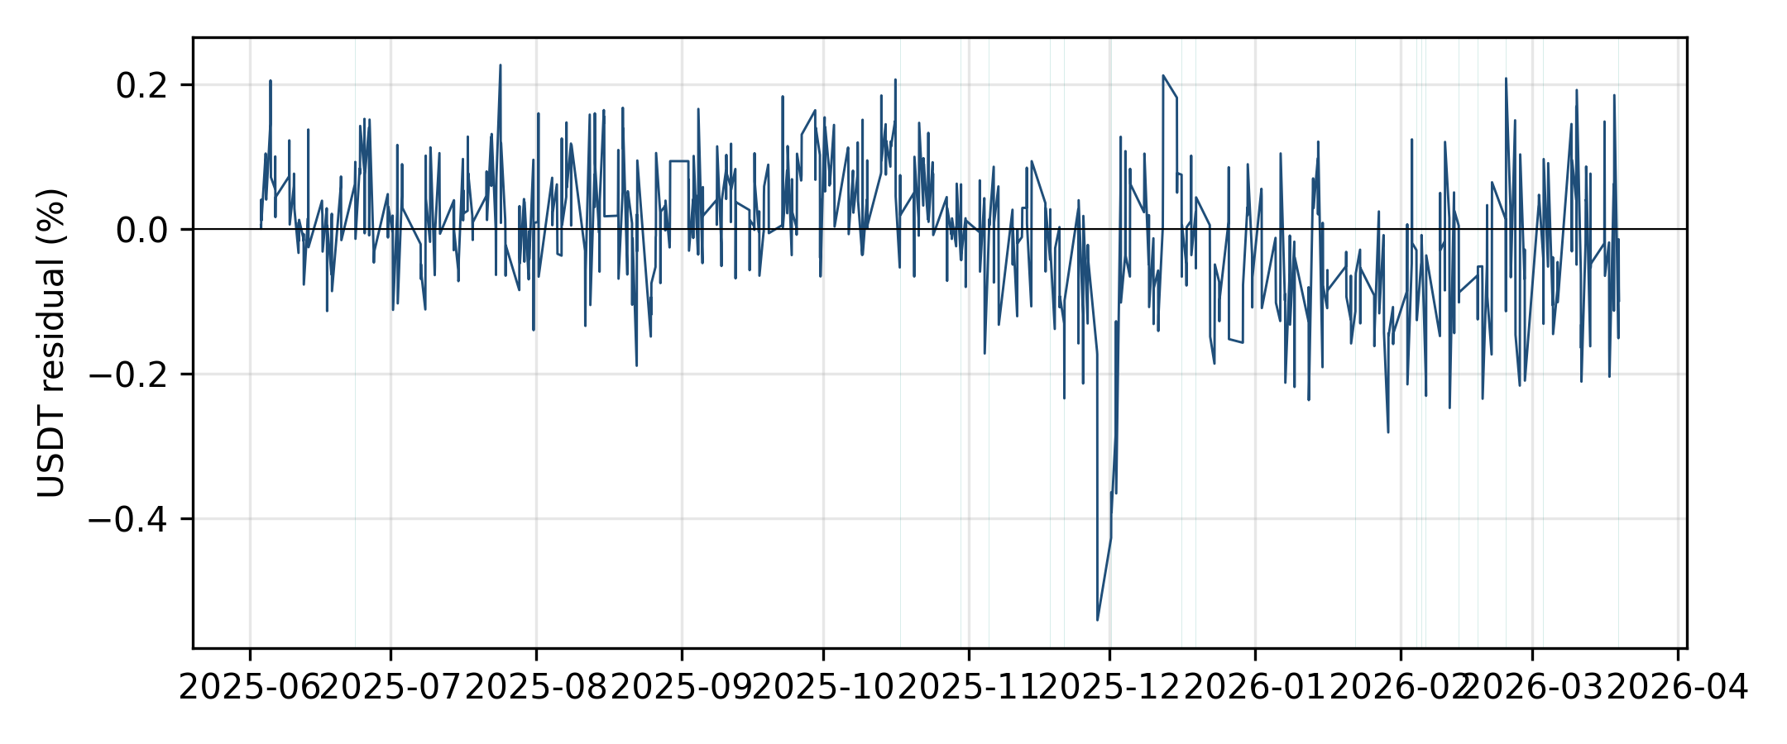
<그림 1> 한국 USDT 잔차의 시계열 (음영: 하락 스트레스 구간)
5.2 하단 꼬리 반응
<표 2>는 잔차의 조건부 분위수별 하방충격 계수를 제시한다. 계수는 모든 분위수에서 음(-)이며, 중·하단 분위수에서 통계적으로 유의하다. 이는 잔차가 암호자산 급락에 대해 하방으로 비대칭적으로 반응함을 의미한다.
<표 2> 분위수별 하방충격(BTC downside) 계수
분위수 | 계수 | p-값
0.10 | -6.78 | 0.00
0.25 | -11.45 | 0.00
0.50 | -9.28 | 0.01
0.75 | -5.53 | 0.07
0.90 | -4.25 | 0.05
5.3 지속성과 그 매개
<그림 2>은 로컬 프로젝션 결과로, 하단 꼬리(q=0.10)에서 하방충격에 대한 잔차 반응이 6~12시간에 걸쳐 증폭되는 반면 중앙값과 상단 꼬리에서는 빠르게 소멸함을 보인다. 더 나아가 각 시계의 회귀에 계정 롱/숏 비율을 추가하면 모든 시계에서 하방충격 계수가 통계적 유의성을 상실하고 크기가 48~96% 축소되며 채널 변수는 강하게 유의하다(p < 0.001). 즉 잔차의 하단 꼬리 반응이 시간에 걸쳐 지속되는 현상은 디레버리징 포지셔닝이 수 시간에 걸쳐 해소되는 과정으로 설명된다.
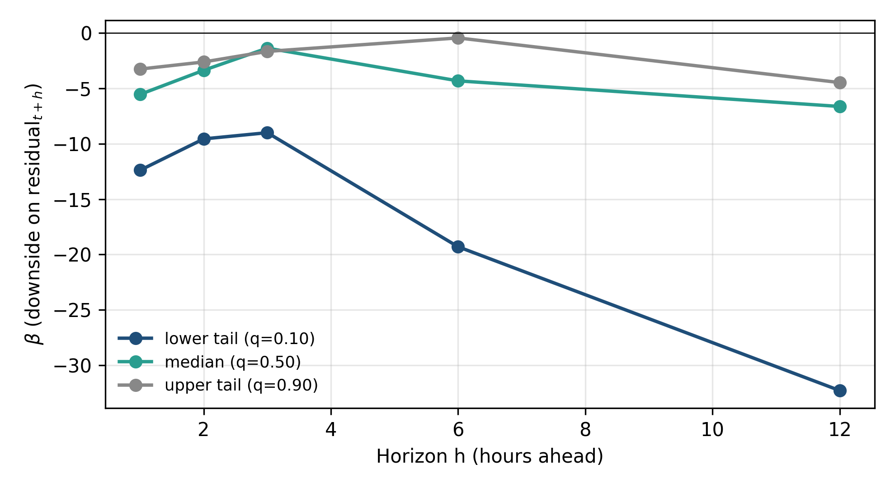
<그림 2> 로컬 프로젝션: 하단 꼬리 반응의 시간적 증폭
5.4 레버리지 포지셔닝 채널
<그림 3>는 하단 꼬리(q=0.10)에서 후보 채널을 하나씩 추가했을 때 하방충격 계수의 변화를 보여준다. 거래량·미결제약정 등 대부분의 변수는 하방충격 계수를 흡수하지 못하는 반면, 계정 롱/숏 비율(ACCOUNT_LS) 및 상위 트레이더 계정 롱/숏 비율(TOPTRADER_ACCOUNT_LS)을 통제할 때에만 하방충격 계수가 0 부근으로 축소되고 채널이 유의해진다. 이는 잔차의 하단 꼬리 반응이 레버리지 포지셔닝을 통해 작동함을 시사한다.
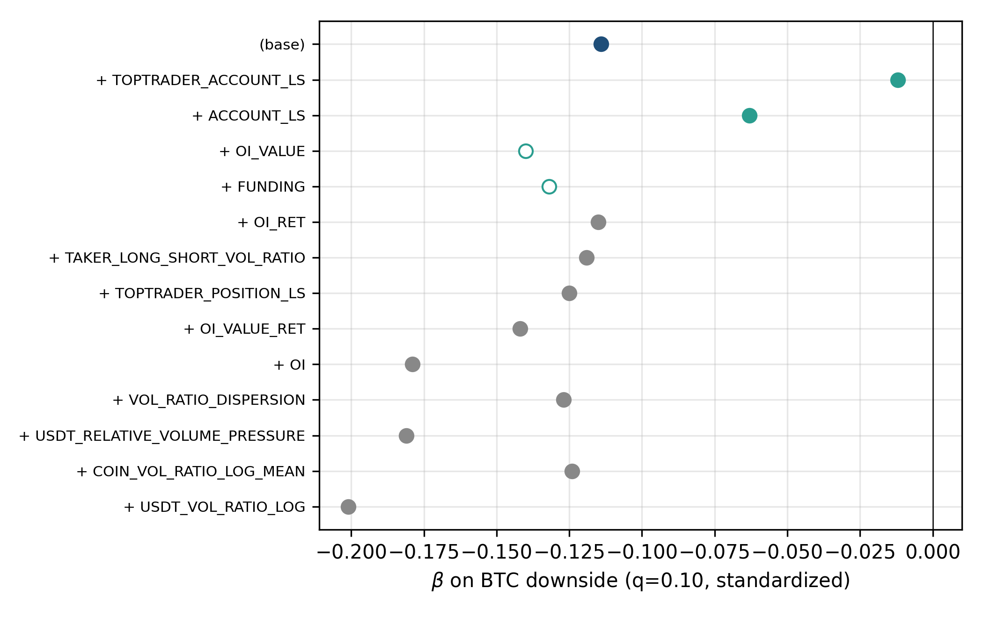
<그림 3> 수요 채널별 매개 효과 (q=0.10, 표준화 계수)
5.5 결정적 강건성: 글로벌 통제 후 생존
<그림 4>는 글로벌 암호자산 상태(비트코인 변동성·수익률·VIX)를 통제한 네스티드 모형의 결과이다. 글로벌 변동성을 추가하면(M1) 하방충격 계수는 통계적 유의성을 상실하고 비트코인 변동성이 그 신호를 흡수한다. 그러나 레버리지 포지셔닝(M2)은 글로벌 변동성을 통제한 뒤에도 하단 꼬리에서 유의한 음의 계수를 유지한다(q=0.10에서 p ≈ 0.01). 이는 레버리지 채널이 단순한 변동성의 대리물이 아니라 독립적인 설명력을 가짐을 의미한다.
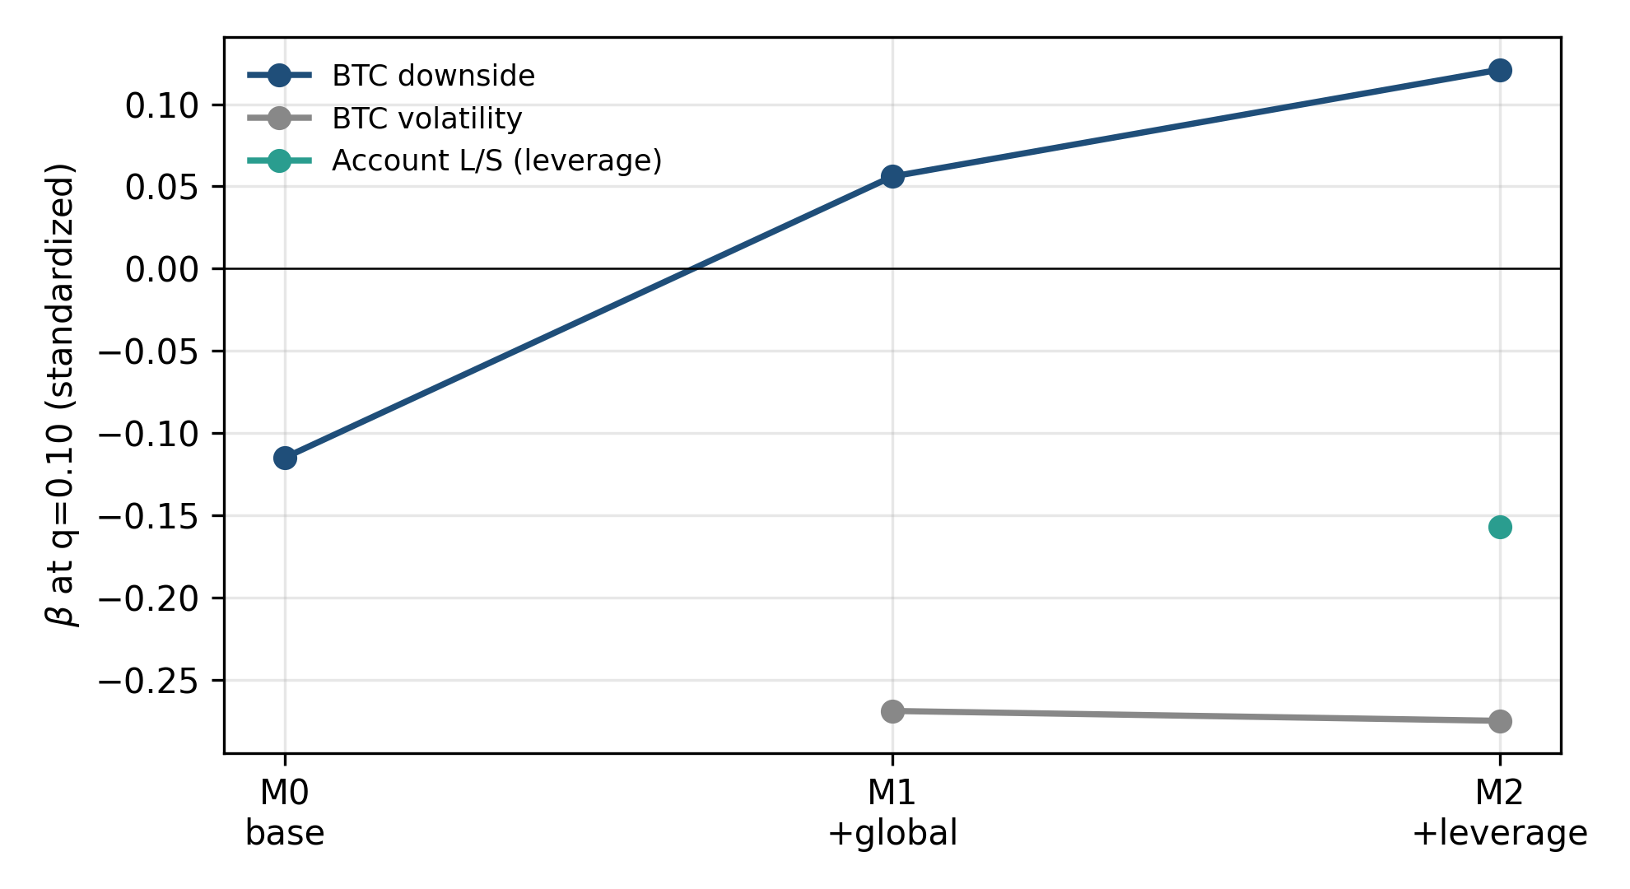
<그림 4> 글로벌 통제 후 레버리지 채널의 증분 생존 (q=0.10)
5.6 강건성 분석
핵심 결과는 시장 대표 김치프리미엄의 정의에 강건하다. 동일가중·시가총액가중·주성분(PCA) 세 정의 모두에서 잔차의 하방충격 반응은 음(-)으로 일관되며, 레버리지 채널의 글로벌 통제 후 생존은 세 정의 모두에서 유의하다(p < 0.001). 특히 제1주성분이 5개 자산 김치프리미엄 분산의 99.6%를 설명하여, 한국 김치프리미엄이 강한 단일 공통요인임을 확인한다. 또한 표본 내 최대 스트레스 1일 및 5일을 제거해도 결과가 유지되어 단일 사건에 의존하지 않음을 보인다. 다만 표본을 전·후반으로 분할하면 각 부분기간에서 유의성이 확보되지 않는데, 이는 약 10개월의 짧은 표본에 따른 검정력 한계로 해석되며 부분기간 안정성은 본 연구에서 확립되지 못한다. 정의별 강건성은 <표 3>에, 부분표본 안정성은 <표 4>에 정리하였다.
<표 3> 김치프리미엄 정의별 강건성 (EQ·CAP·PCA)
김프 정의 | q=0.10 β (p) | q=0.50 β (p) | 레버리지 생존(M2 p)
동일가중(EQ) | -6.78 (0.00) | -9.28 (0.00) | 0.00
시총가중(CAP) | -8.82 (0.11) | -4.21 (0.01) | 0.00
주성분(PCA) | -6.89 (0.00) | -9.37 (0.00) | 0.00
<표 4> 부분표본·최대국면 제거 안정성 (q=0.10)
표본 | n | β (p) | 레버리지 M2
전체 | 714 | -6.78 (0.00) | 생존 (0.01)
최대 1일 제거 | 711 | -6.79 (0.00) | 생존 (0.01)
최대 5일 제거 | 699 | -7.98 (0.05) | 생존 (0.00)
전반부 | 356 | -2.01 (1.00) | 미생존 (0.45)
후반부 | 358 | -3.48 (0.32) | 미생존 (0.49)
6. 결론 및 논의
본 연구는 한국 USDT 프리미엄에서 시장 공통 김치프리미엄과 글로벌 디펙 성분을 단계적으로 제거한 뒤에도 통계적으로 유의한 스테이블코인 고유 잔차가 존재하며, 그 잔차가 암호자산 급락에 대해 하단 꼬리에서 비대칭적으로 확대되고 6~12시간에 걸쳐 지속됨을 보였다. 핵심적으로 이러한 하단 꼬리 반응과 그 지속성은 암호자산 파생상품의 레버리지 포지셔닝을 통해 매개되며, 이 채널은 글로벌 변동성을 통제한 뒤에도, 그리고 김치프리미엄 정의를 바꾸어도 견고하게 유지된다.
이 결과는 한국 USDT 시장의 가격 형성이 단순한 글로벌 가격 전달을 넘어 추가적인 구조를 내포함을 시사한다. 구체적으로 잔차의 꼬리 동학은 글로벌 암호자산 레버리지 사이클이 디레버리징 수요를 통해 한국 스테이블코인 프리미엄의 꼬리로 전이되는 경로로 해석할 수 있다.
본 연구의 결과는 다음과 같은 함의를 갖는다. 첫째, 정책 측면에서 한국 스테이블코인 프리미엄의 꼬리 위험은 국내 요인뿐 아니라 글로벌 암호자산 레버리지 사이클에 의해 증폭되므로, 스테이블코인 규제와 시장 안정성 감시는 국경을 넘는 레버리지 전이 경로를 함께 고려할 필요가 있다. 둘째, 위험관리 측면에서 계정 롱/숏 비율과 같은 파생상품 포지셔닝 지표는 한국 스테이블코인 프리미엄의 꼬리 확대를 사전적으로 포착하는 모니터링 변수로 활용될 수 있다. 셋째, 시장구조 측면에서 본 결과는 자본 이동이 제약된 시장에서 스테이블코인이 글로벌 디레버리징 충격을 흡수하는 완충 자산으로 기능할 수 있음을 시사한다.
본 연구는 다음과 같은 한계를 갖는다. 첫째, 약 10개월의 짧은 표본으로 인해 부분기간 안정성을 확립하지 못하였다. 둘째, 매개 변수인 레버리지 포지셔닝이 글로벌 선물시장 지표이므로 잔차의 한국 고유성을 단정하기 어렵다. 셋째, 하방충격 효과가 대칭적 변동성과 명확히 구분되지 않는다. 넷째, 본 연구는 원화 시장의 지배적 스테이블코인인 USDT에 한정하였으며, USDC로의 확장은 그 얇은 원화 유동성으로 인해 후속 과제로 남긴다. 향후 표본 확장과 비(非)한국 시장과의 비교를 통해 한국 고유성을 보다 엄밀히 검증할 필요가 있다.
참 고 문 헌
[1] Aldasoro, I., G. Cornelli, M. Ferrari Minesso, L. Gambacorta, and M. M. Habib (2024), “Stablecoins, Money Market Funds and Monetary Policy,” BIS Working Papers, No. 1219.
[2] Choi, K. J., A. Lehar, and R. Stauffer (2022), “Bitcoin Microstructure and the Kimchi Premium,” SSRN Working Paper.
[3] Gorton, G. B., E. C. Klee, C. P. Ross, S. Y. Ross, and A. P. Vardoulakis (2025), “Leverage and Stablecoin Pegs,” Journal of Financial and Quantitative Analysis, forthcoming.
[4] Jordà, Ò. (2005), “Estimation and Inference of Impulse Responses by Local Projections,” American Economic Review, 95(1), 161-182.
[5] Koenker, R., and G. Bassett (1978), “Regression Quantiles,” Econometrica, 46(1), 33-50.
[6] Kozhan, R., and G. Viswanath-Natraj (2023), “Stablecoin Devaluation Risk,” Review of Asset Pricing Studies, 13(4), 940-976.
[7] Lee, J. (2021), “The Kimchi Premium and Speculative Trading in Bitcoin,” Finance Research Letters, 38, 101501.
[8] Li, L., Y. Ma, and B. Wang (2023), “Runs and Flights to Safety: Are Stablecoins the New Money Market Funds?,” SSRN Working Paper.
[9] Lyons, R. K., and G. Viswanath-Natraj (2023), “What Keeps Stablecoins Stable?,” Journal of International Money and Finance, 131, 102777.
[10] Makarov, I., and A. Schoar (2020), “Trading and Arbitrage in Cryptocurrency Markets,” Journal of Financial Economics, 135(2), 293-319.

